**Денис Водопьянов и Банк России займутся финансовым просвещением бизнеса**

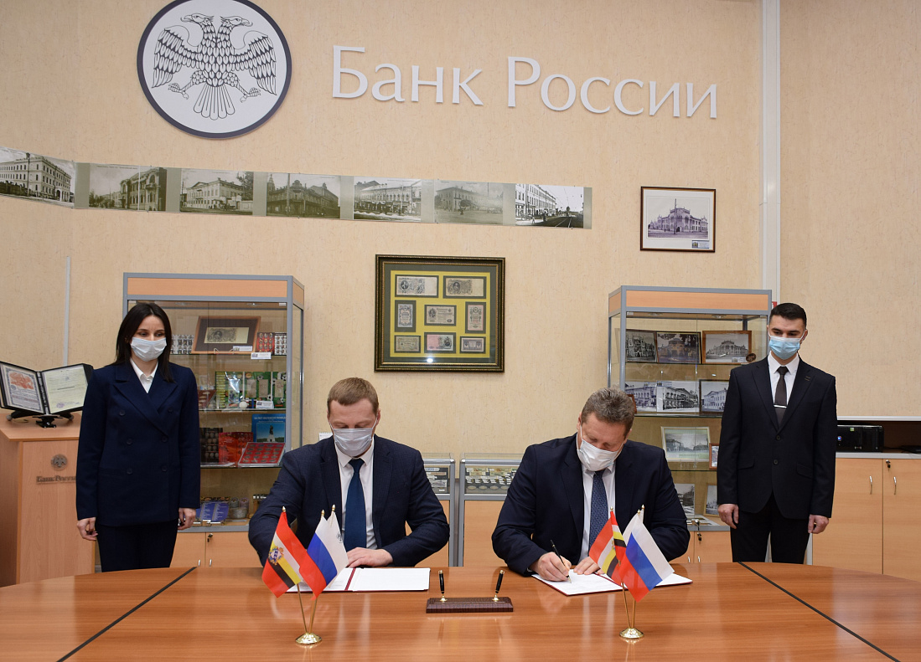

Курское отделение Банка России и Уполномоченный по защите прав предпринимателей в Курской области Денис Водопьянов заключили соглашение о сотрудничестве. Документ предусматривает реализацию совместных мероприятий, направленных на повышение уровня защищенности потребителей услуг и инвесторов, финансовой грамотности бизнеса.

«Наше взаимодействие с Отделением Курск Банка России прошло проверку временем. Показательным стал прошлый год, когда реализовывались меры поддержки для малого и среднего бизнеса из пострадавших отраслей. Сейчас наша общая задача – создать условия для перехода от восстановления экономики к устойчивому росту», – отметил Денис Водопьянов.

Для решения основных проблем финансирования сектора малого и среднего бизнеса Банком России разработана дорожная карта.

«В настоящий момент в фокусе внимания Банка России находится внедрение и поддержка инструментов финансирования, альтернативных банковскому кредиту, таких как краудфинансирование, фондовый рынок и факторинг. Уверен, что заключенное соглашение позволит нам расширить диапазон совместных действий, направленных на повышение доступности финансовых услуг и защиту прав предпринимателей в этой сфере», – прокомментировал управляющий Отделением Курск Банка России Евгений Овсянников.